الفـن المفاهيمي
ا.م.د. سهاد جواد الساكني – قسم التربية الاسرية ولامهن الفنية - كلية التربية الاساسية – الجامعة المستنصرية

ظهر في الستينيات والسبعينيات فَـنْ حاول تأكيد الصورة الفنية المستمدة من عناصر ذهنية أو نفسية دون الاعتماد على مادة فيزيائية ، وسُمي بالفَـنْ الذهنوي أو( ألمفاهيمي ) لأنهُ يعتمد على الصورة الذهنية الخالصة . فعندما تتلاشى الصورة الذهنية لايبقى من العمل شيء يمكن وصفهُ . وبغض النظر عن ادعائهِ بأنهُ فَـنْ أفكار فإنهُ غالباً ما يعبر عن نفسهِ بشكل بيئي حيث يَصبح الفضاء والعلاقات الفضائية الموضوع الرئيسي للفنان الذهنوي ومما يبدو متناقضاً هو أن الفَـنْ الذهنوي يصبح أحياناً مادياً بالكامل ففي ( وضع للقراءة ) للفنان دنيس اوبنهايم صور الفنان نفسه معرضاً لأشعة الشمس ، وقد اضطر الفنان إلى أن يعرض نفسه لبعض ( الألم لتصوير عمله ) كما في الشكل ادناه

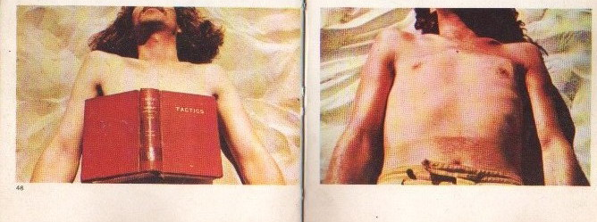
دنيس اوبنهايم - وضع للقراءة
وفي عام 1969 أعلن الفنان ( جوزيف كوزوث) أن تجميع الأعمال الفنية بعد مارسيل دوشامب هي أعمال مفاهمية بطبيعتها لأن الفـن أصبح يتوخى خلق المفاهيم والطبيعة المفاهمية للفن أكثر إنسانية ، ولها وظيفة اجتماعية وتعليمية لأنها تعطي المشاهد معلومات مصحوبة بعامل الجمال ،والفَـنْ موجود أساﺴﴼ في مفهوم الفنان عن العمل الفني وان وظيفة الفنان تقديم المعلومات من خلال معارضه الفنية سواء كانت كتباً أو بحوثاً علمية أو فلسفية كأن يدعو علماء الفيزياء والرياضيات بتقديم ندوات ومحاضرات عن مجال عملهم وهذه الندوات تقدم كعمل فني مفاهيمي .
أن الفكرة الأساسية التي ينشدها الفَـنْ ألمفاهيمي هي طرح مفاهيم إنسانية وأفكار أو لغة . فهو يعمل على وفق نظام من التوثيق الذي يتضمن استخدام الخرائط ، والرسوم ، والصور الفوتوغرافية ، واللغة المكتوبة وهذه الوثائق ليست بالضرورة محط اهتمام بوصفها فنـﴼ ، بل القصد هو استخدام الوثائق لخلق ظروف تحكم الصلة بين اللغة والصور الذهنية .
وأتخذ الفنان ( هانز هاكه ) سبيلاً آخر للتوثيق حيث نَظم معرﻀﴼ للفَنْ ألمفاهيمي تحت عنوان عرض المعلومات في عام 1970، فكان زوار المعرض يدونون تساؤلاتهم وأفكارهم حول موضوعات مختلفة مستوحاة من المكان . ويضعونها في صندوق داخل المعرض، وفيما بعد كانت الأجوبة تنظم من قبل الفنان وترسل يومياً على عناوين الزوار فكانت هذه الخطوة بمثابة تغير شامل لفكرة المعرض الذي يزوره الناس لمشاهدة اللوحات المعلقة. كما في الشكل ادناه

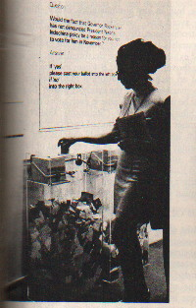

هانز هاكه- صندوق الأسئلة
تقع تحت لواء الفَـنْ المفاهيمي مجموعة من الاتجاهات مثل فَـنْ الجَسد وفَـنْ الأرض والفَـنْ / لغة التي استهدفت جميعها الابتعاد عن العمل الفني التقليدي . فالفَـن الذهنوي هو فَـن أنساق فكرية مضمنة في أي وسائل يراها الفنان ملائمة .

